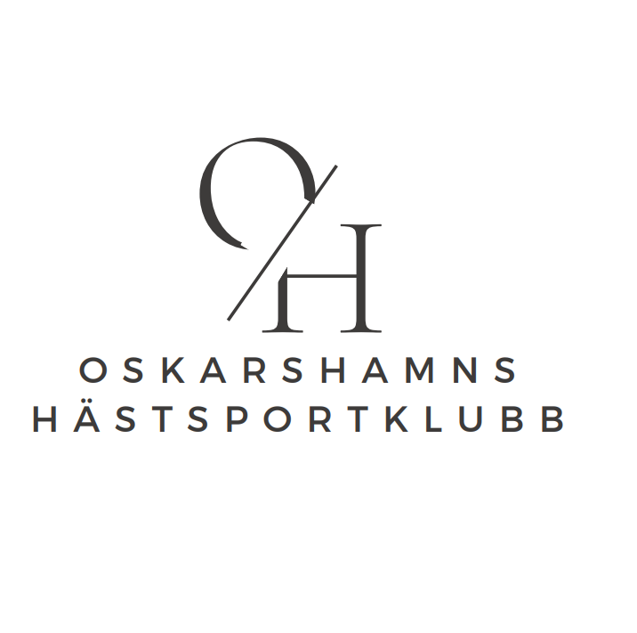

Protokoll styrelsemöte i Oskarshamns Hästsportklubb

Datum: 30 januari 2025
Deltagare: Susanne Jonsson, Kristian Syrén, Linda Gabrielsson, Lars Norén, Johan Larsson, Evelina Sjösten-Slättås, Amanda Walder & Emil Vilhelmsson
Frånvarande:

- Justerare för mötesprotokollet
Linda Gabrielsson

- Föregående protokoll -

- Föreningens ekonomi & administration
Avstämning med budgeten 2024 kommer att ske 7/2, allt är nästan färdigt inför årsmötet.
Det finns en tanke på att vi ska köpa ett bokföringssystem. Emil undersöker.

- Förbundsinformation & utbildningar 12/3 kommer en Grundläggande företagsekonomi-kurs arrangeras för den nya kassören. 19/3 kommer det att arrangeras en Anläggningskväll. Det är RF-Sisu som arrangerar. Det kommer att tas upp vilka möjligheter till ekonomiskt stöd för utveckling av vår anläggning, det finns. Vi kommer att skicka 2 styrelserepresentanter.

- Sektionsrapportering
Tävlingssektionen - Vilka färger ska vi ha? Svart/vitt. Styrelsen tar fram en grafisk profil. -Det kommer att beställas mer rosetter, TS får ta fram ett kostnadsförslag. Väst med logga kommer att erbjudas till tävlingsryttare som löser licens innan 28/2. Sedan kommer västen att finnas till försäljning i vår webshop.
Stallsektionen -
Ungdomssektionen – Planerar årsmöte 8 februari, US vill bjuda på pizza. Styrelsen tyckte det var en god idé!

- Rapporter & skrivelser
– Medlemmarna: -
– Hästägarna: -

- Återkoppling från föreningsfunktionerna
- Stallvärden Cathrine Hilmersson: -

- Träningsvärden Evelina Sjösten-Slättås: -

-Anläggningsvärdar Lars Norén & Johan Larsson: Det är 2 dagars jobb kvar i paddocken. Grävmaskinen är just nu trasig. Sen är det dags för staketet. Vi behöver fler som sladdar för att hålla vårt underlag i bra skick.

-Hemsida & sociala medier Susanne Jonsson: Vår nya FB & hemsida kommer igång vilken dag som helst.

-Administration & bidrag: Linda Gabrielsson (Madde Norén): -

-Sponsor och utveckling Kristian Syrén: Om man vi hör att någon vill sponsra så går det genom Kristian.

- Pågående projekt -Underlaget i paddocken och staket.

- Övriga punkter
-Reflektioner kring mötet med TS, US & styrelsen 17/1–25 Bra möte där många goda idéer kom fram.
-Årsmötet bli 23 februari 2025, kl.15:00 i klubbens lokal.
-Gruppen som jobbar med underlaget har kommit fram till 3 olika alternativ som kommer att redovisas för styrelsen nästa vecka.

- Nästa möte: 14:00 23/2–2025

____________________ _______________________
Ordförande Lars Norén Sekreterare Susanne Jonsson

____________________
Justerare Linda Gabrielsson

